**Сушко Елена Василева (Suszkowna Elena Eliasz? (Marta))**

4 марта 1800 г – крещение (НИАБ 136-13-894, лист 41, №10/1800-р (ориг)), (РГИА 823-2-18, лист 275,№10/1800-р (коп), НИАБ 136-13-949, лист 101об, №10/1800-р (коп)).

**НИАБ 136-13-894:** Лист 41. **Метрическая запись №10/1800-р (ориг).**

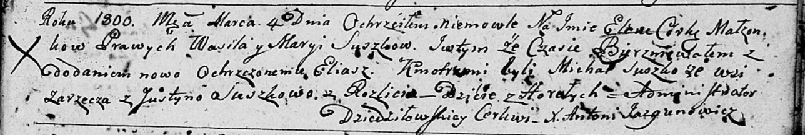

Дедиловичская Покровская церковь. 4 марта 1800 года. Метрическая запись о крещении.

Suszkowna Elena Eliasz (?) – дочь родителей с деревни Горелое.

Suszko Wasil – отец.

Suszkowa Maryia – мать.

Suszko Michał – кум, с деревни Заречье.

Suszkowa Justyna – кума, с деревни Разлитье.

Jazgunowicz Antoni – ксёндз.

**РГИА 823-2-18:** Лист 275. **Метрическая запись №10/1800-р (коп).**

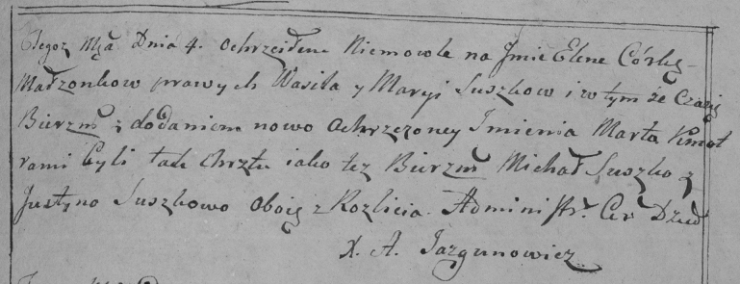

Дедиловичская Покровская церковь. 4 марта 1800 года. Метрическая запись о крещении.

Suszkowna Elena Marta – дочь родителей с деревни [Горелое].

Suszko Wasil – отец.

Suszkowa Maryja – мать.

Suszko Michał – кум, с деревни Разлитье.

Suszkowa Justyna – кума, с деревни Разлитье.

Jazgunowicz Antoni – ксёндз.

**НИАБ 136-13-949:** Лист 101об. **Метрическая запись №10/1800-р (коп).**

(См. тж.: РГИА 823-2-18, лист 275,№10/1800-р (коп), НИАБ 136-13-894, лист 41,№10/1800-р (ориг))

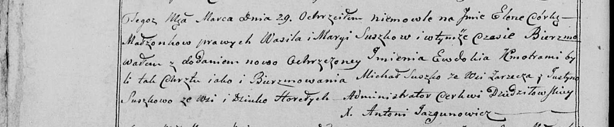

Дедиловичская Покровская церковь. 29 марта 1800 года. Метрическая запись о крещении.

Suszkowna Elena Ewdokia – дочь родителей с деревни Горелое.

Suszko Wasil – отец.

Suszkowa Marya – мать.

Suszko Michał – кум, с деревни Заречье.

Suszkowa Justyna - кума, с деревни Горелое [Разлитье].

Jazgunowicz Antoni – ксёндз.